Виды и форматы контента ВКонтакте: продолжаем погружаться в продвижение ВК
Андрей Спектор
2016-02-22 в 20:45
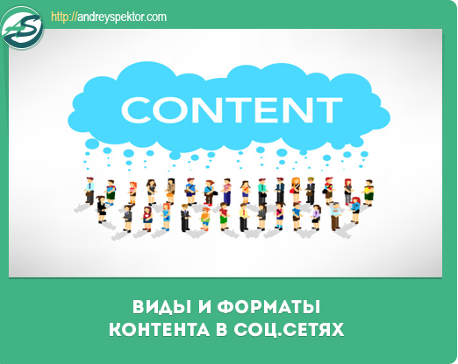
Привет, друзья!
В сегодняшней статье я продолжаю рассказывать о том, как продвигаться ВКонтакте. Конкретно речь будет посвящена контенту, а вернее какие форматы и виды контента бывают. Статья очень важная, поэтому советую ее прочитать от корки до корки.

Введение в контент
Перед тем как погружаться в эту составляющую, хочу сделать небольшое введение. В данный момент в интернете очень большую роль играет контент. Кто делает уникальный контент, тот король.
Делать уникальный контент сложно, так как это занимает огромное количество времени, но отдача при этом идет очень максимальная. По хорошему написанием постов в сообщество ВКонтакте должен заниматься копирайтер или контент-менеджер, однако на самом деле сейчас не многие пишут уникальные посты.
Данное ведение я сделал для того, чтобы вы понимали — если вы будете делать полезный и интересный контент для своей целевой аудитории, то ваше сообщество будет расти и спрос на ваши товары и услуги тоже.

Форматы контента
Окей, с важностью контента разобрались,теперь можно перейти к непосредственно к форматам контента.
Существует 4 формата контента ВКонтакте:
- текст
- изображение
- аудио
- видео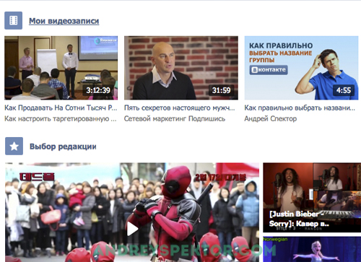
В свою очередь в каждом из форматов можно выделить несколько подразделов:
- текстом может быть пост, статья, тема в обсуждениях, вики-разметка или документ
- изображение — картинка, комикс, рисунок, фотография, инфографика, мэм
- аудио — музыка, подкаст, аудиокнига
- видео — ролик, фильм, скринкаст, интервью
Все форматы контента часто совмещают друг с другом. И подразделы я написал просто для общего понимания.
С форматами разобрались, теперь давайте перейдем к видам контента.

Виды контента
- развлекательный — предназначен для развлекательных целей (юмор, анекдоты, цитаты, загадки, истории и т.д.) 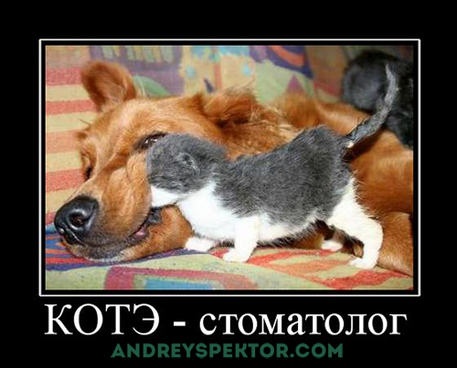
- полезный — контент, который приносит пользу людям (обучающие статьи, вебинары, инструкции, переводы статей, разборы ошибок, развенчивание мифов, полезная инфографика или интервью)
- новостной — новости отрасли, новости компании, вакансии и т.д. Вообщем все, что связано с новостями из жизни компании либо отрасли
- пользовательский — это контент, которые создают сами пользователи соц.сети (обзоры товаров, гостевые статьи/посты, видео от пользователей, вопросы подписчиков и т.д.). Обычно пользовательский контент предлагают в качестве новостей сообществу
- репутационный — контент, который влияет на репутацию компании либо человека (отзывы о компании, упоминания в СМИ, достижения, призы, один день из жизни компании, как создается продукт/услуга, поздравления клиентов, призы подписчикам и т.д.)
- интерактивный — данный вид контент еще называют вовлекающим контентом, он способствует общение с подписчиками и вызывает у них сделать определенное действие (опросы, обсуждение проблем, чаты, советы по улучшению сообщества, геймификация)
- коммерческий контент — это контент, направленный на продажу товаров и услуг (альбомы с товарами, фото товаров с описанием и ценами, акции, конкурсы, новинки товаров).
Вот это основные виды контента. Что же теперь с этим всем делать? В идеале каждый месяц необходимо составлять контент-план и публиковать статьи и посты согласно контент-плану. У меня в сообществе есть определенный рубрикатор и я стараюсь публиковать статьи под каждую рубрику, но так как зачастую очень много работы, то не всегда удается писать контент-план.
О том как составлять контент-план я расскажу в следующих статьях. Так как это отдельная тема и о ней стоить поговорить отдельно. Пока же вы можете заранее продумать, какой контент может быть у вас в сообществе.
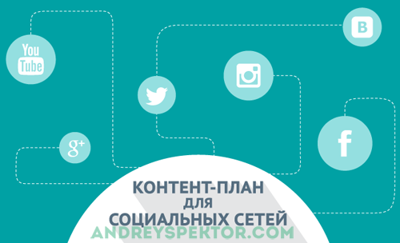
В целом, если вы продвигаете товары либо услуги, вы можете использовать все виды контента. Единственное, что я не советую делать, так это писать либо сугубо развлекательные посты либо сугубо коммерческие. Идеальное соотношение в продающих группах — 10-20% коммерческого контента, 20% полезного, 20% развлекательного, остальные проценты занимают остальные виды контента.

Новости личной жизни
По традиции немного о личной жизни. Сейчас взял в работу несколько проектов и пашу как негр на плантации. Поэтому все время почти занято, хорошо хоть жена с сыном уехали в гости к родителям и я все время сосредоточен на работе.
На носу 23 февраля, возможно вырвемся с друзьями куда-то. Хотели в баньку сходить, но пока не знаем как получится. Еще тут записался на один курс по контекстной рекламы, которая ведет моя знакомая (она преподаватель в тренинг-центре 1day1step о котором я часто рассказываю). Записался в основном из-за интереса к Гугл Адвордс, так как с ним почти не работал.
В остальном тишина на личном фронте. Вот такие дела ребята, если статья была полезной, то делитесь ссылкой на нее в соц.сетях и не забывайте подписываться на обновления блога.

